Actividad 4.2.1 Instalación y configuración del plugin SonarLint

Alumno: Matias Pennino

La instalacion de SonarLint se ha realizado la clase anterior.

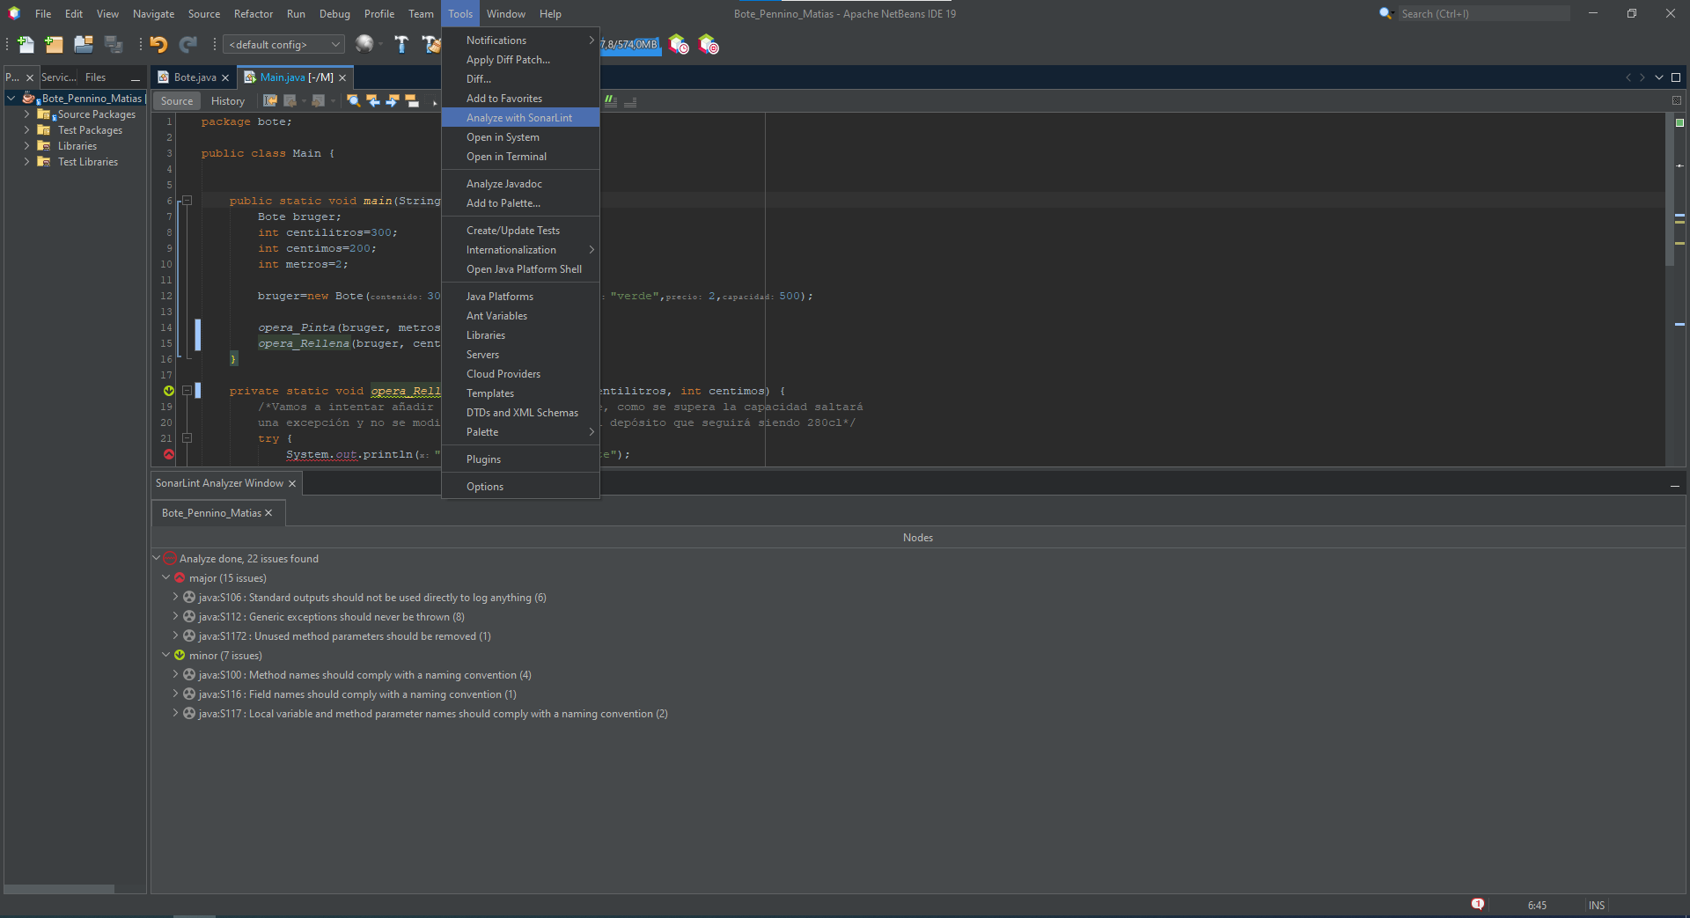
Al analizar el proyecto vemos los distintos errores que se producen, tanto su codigo como descripcion

La imagen anterior ya nos enseña lo que significan los dos errores.
El error 116 nos dice que los campos de nombre deben seguir un convenio, este error se produce porque en la clase Bote hay una variable que se llama “centilitros_metro”, deberia ser “centilitrosMetro”.
El error 117 dice lo mismo, pero aplicandolo a variables locales y parametros de un metodo

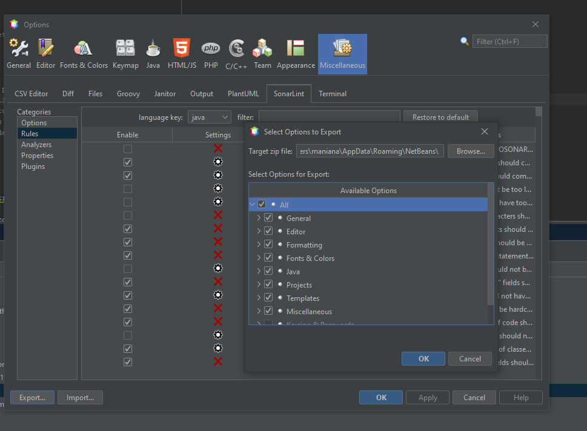
Iremos a “opciones” para poder exportar las reglas a un archivo externo

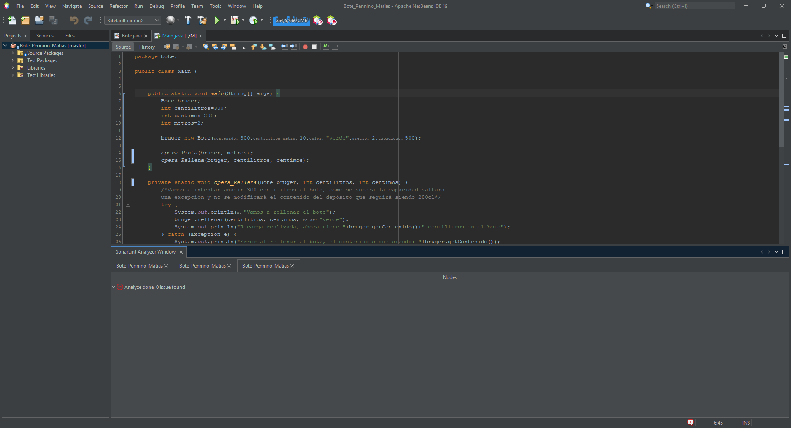
Habiendo deshabilitado las reglas que nos daban problemas anteriormente y ejecutar nuevamente el analizis vemos como no hay ninguna advertencia

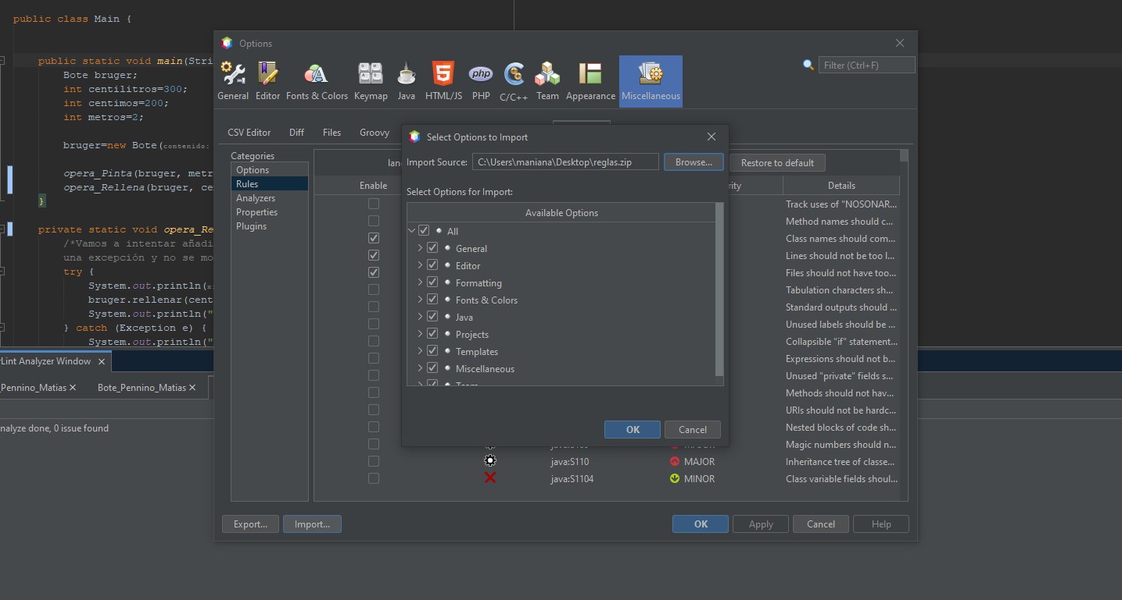
Importamos las reglas que previamente exportamos

